营运部发【2020】089号 签发人：李坚
关于五维赖氨酸片免费赠送活动须知
昨日针对对孩子身高不满意员工免费赠送五维赖氨酸片的报名名单已出炉（见下表），删除了部分不符合要求的伙伴。
请附表内参加活动的伙伴们在今天下班前完成以下操作：
一、请参与活动的伙伴使用钉钉扫描以下二维码填写番茄表单中的具体信息。

- 同时请参与活动的家长（限一位）扫码进入微信群，进群后修改备注为：（门店+姓名）。
注意：1.填写的姓名需与报名时的姓名一致。若是亲属参与活动的备注推荐门店的名称。
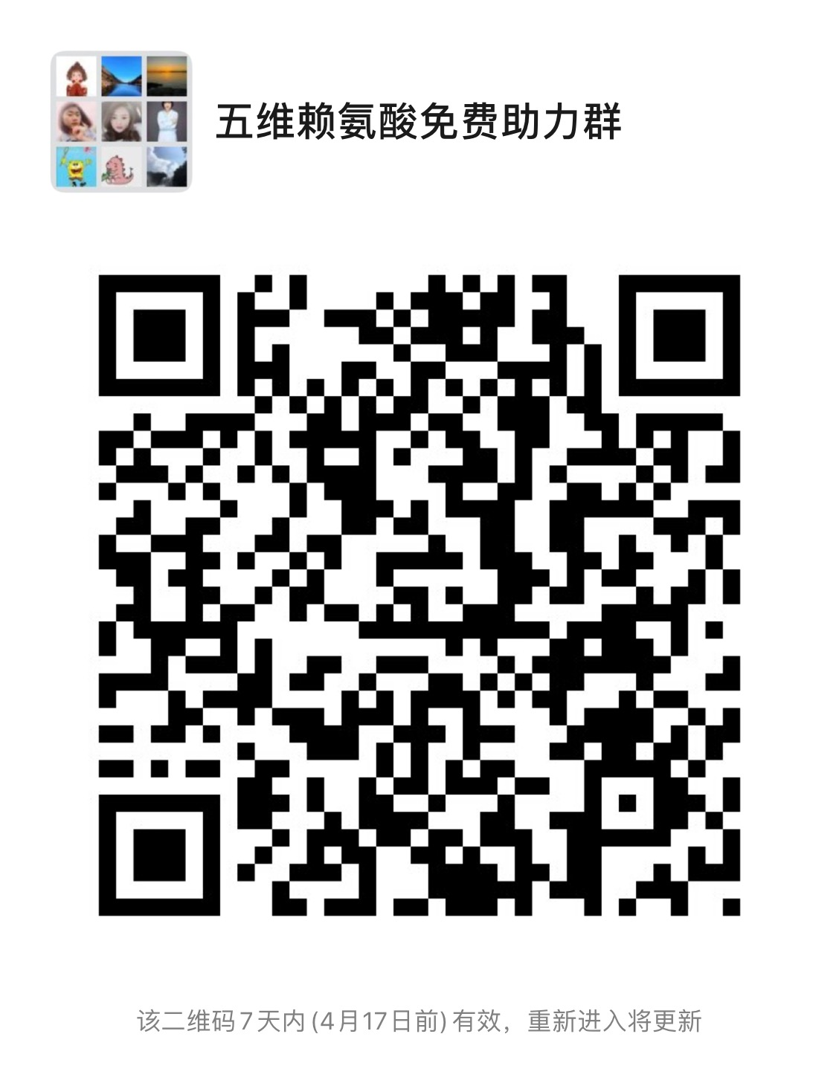

以上赠送商品随货到店，请核对自己的门店信息是否正确。请所有人今日之内按要求进入微信群和填写番茄表单信息表，若未按要求执行或信息填写不真实、不一致将取消本次活动资格。
序号 | 收货人 | 门店名称 | 片区
1 | 王四维 | 营运部 | 后勤
2 | 郑红艳 | 新津邓双店 | 城郊一片
3 | 张琴 | 新津邓双店 | 城郊一片
4 | 朱朝霞 | 新繁店 | 西北片区
5 | 蔡小丽 | 新繁店 | 西北片区
6 | 吴科 | 新繁店 | 西北片
7 | 王秋玉 | 新繁店 | 西北片
8 | 刘洋 | 新繁店 | 西北
9 | 阳邓 | 西部店 | 西北片区
10 | 吴敏 | 西部店 | 西北片
11 | 伏玲玲 | 西部店 | 西北片
12 | 周娟 | 西部店 | 西北
13 | 杨素芬 | 西部店 | 西北
14 | 李红梅 | 武阳西路 | 城郊一片
15 | 杨久会 | 问道西路店 | 城效二片
16 | 欧玲 | 万和北路店 | 西北片区
17 | 廖红 | 万和北路 | 西北片
18 | 朱丽娟 | 外销部 | 总部
19 | 刘新 | 土龙路太极大药房 | 西北片区
20 | 付曦 | 通达店 | 城郊一片
21 | 纪小敏 | 太极大药房西部店 | 西北片区
22 | 彭志萍 | 营运部 | 后勤
23 | 朱玉梅 | 尚贤坊街店 | 城郊二片
24 | 万义丽 | 邛崃长安店 | 邛崃片
25 | 张智玲 | 旗舰店 | 城中
26 | 杨昕 | 旗舰店 | 城中
27 | 边庆元 | 蒲阳路店 | 都江堰
28 | 杨文英 | 蒲阳路店 | 城郊二片
29 | 易月红 | 聚源店 | 城郊二片
30 | 刘建芳 | 金马河店 | 东南片区
31 | 刘春花 | 金马河店 | 东南片区
32 | 马雪 | 劼人路店 | 城中片区
33 | 何建 | 浆洗店 | 城中片
34 | 谭莉杨 | 营运部 | 后勤
35 | 聂丽 | 都江堰店 | 城郊二片
36 | 梁海燕 | 都江堰店 | 城郊二片
37 | 田兰 | 大邑桃源 | 城郊一片
38 | 邓杨梅 | 大邑沙渠店 | 城郊一片
39 | 吕彩霞 | 崔家店 | 城中
40 | 高文棋 | 贝森北路 | 西北
41 | 张静 | 宝莲路药店 | 城郊二片

主题词： 关于五维赖氨酸免费赠送的 通知 太极大药房营运部 2020年4月10日印发
打印：代琳 核对：谭莉杨

